**Amélioration de la fiabilité du modèle**

***Control’X, Comax, MaxPID, BGR, Cheville NAO***

**TP**

**PSI**

**Cycle 1**

**Modéliser le comportement linéaire et non linéaire des systèmes multiphysiques**

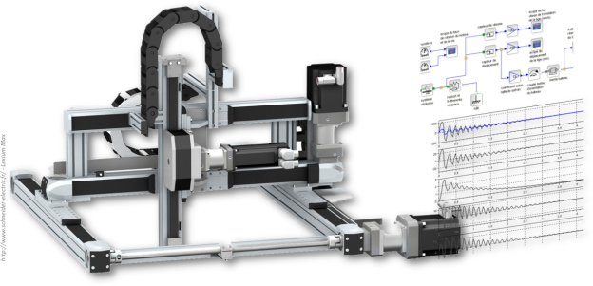

# Présentation

## Objectifs

Les objectifs de ces séances de TP sont de :

* analyser le système et valider les performances ;
* proposer un modèle global et évaluer ces limites ;
* proposer un modèle linéaire par composant et évaluer ses limites ;
* identifier l’existence de non linéarités ;
* modifier un modèle multiphysique pour intégrer les non linéarités.

## Contexte pédagogique

|  |  |
| --- | --- |
|  | **Modéliser :**   * Mod 2 : Proposer un modèle de connaissance et de comportement * Mod 3 : Valider un modèle. |

## Évaluation des écarts

|  |  |
| --- | --- |
|  | **Au cours de ce TP on se préoccupera en priorité de réduire les écarts entre les performances mesurées et les performances simulées.**  **Problématique : comment améliorer la qualité des modèles des systèmes en utilisant des modèles multiphysiques ?** |

|  |  |  |  |
| --- | --- | --- | --- |
| **Objectifs** | **Coordinateur / Codeur** | **Modélisation** | **Expérimentation** |
| **Découvrir et décrire le système.**  **Proposer et critiquer un modèle global.** | **Objectif : découvrir le système et proposer un modèle global.** | | |
| * Décrire le système en utilisant la chaîne fonctionnelle. * Décrire, si possible, plusieurs modes d’asservissement possible du système . |  | * Découvrir le système en le pilotant et en traçant des courbes * Vérifier par un essai que le système modélisé répond au cahier des charges, en mode linéaire. |
| * En utilisant Python, tracer sur le même graphe la consigne, la réponse expérimentale et la réponse correspondant au modèle proposé. | * Proposer un/des essai(s) permettant de modéliser le système de façon globale. * À partir d’un essai fourni par l’expérimentateur, proposer un modèle global. * Réaliser une simulation en utilisant Matlab-Simulink. | * Mettre en œuvre l’essai proposé par le modélisateur. |
| **Synthèse :**   * Sur un même graphe réalisé avec Python, tracer la réponse du système réel et du système modélisé en mode linéaire. Quantifier les trois écarts. * Déterminer les limites d’un modèle global. | | |
| **Proposer un modèle de connaissance du système.** | * Proposer un schéma-blocs du système. * En utilisant la documentation et en proposant des essais permettant de compléter les blocs. | | |
| * Proposer un schéma-blocs |  |  |

# Travail à réaliser